
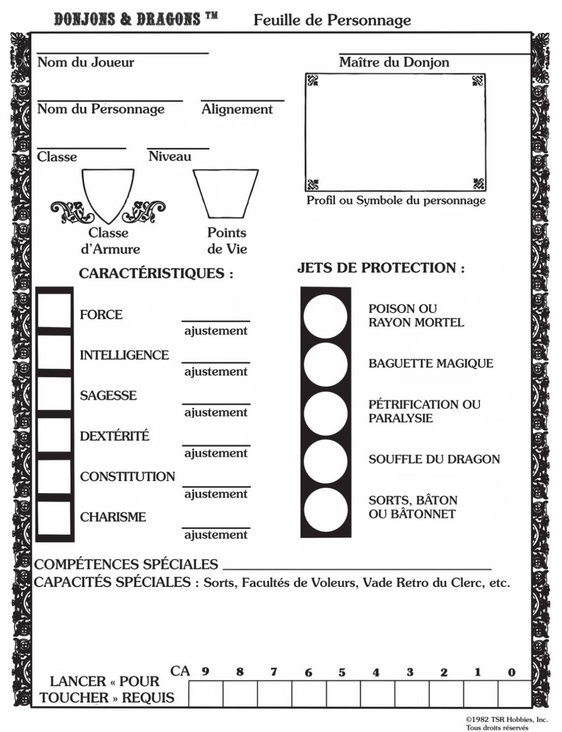

Loyal
Guerrier
2
19
18
8
7
10
13
16
-1
7
Maitrise de l’épée à deux mains et autres armes..
10 11 12 13 14 15 16 17 18 19
-
16
+2
15
+1
-1
14
13
12
+3
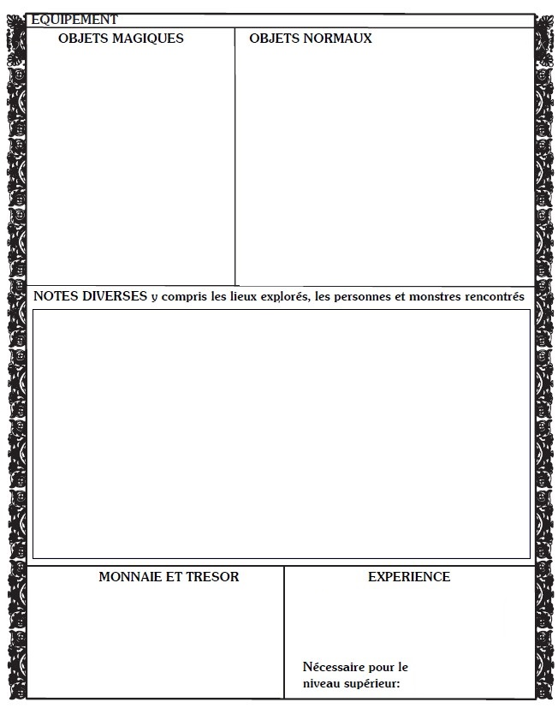
4 000
2 000

Bourse avec 20 pièces d’argent
.
Phrase favorite : « Laissez-moi passer devant, ça a l’air dangereux ! »
Epée ç deux mains (D10)
Armure de cuir
Sac à dos dans lequel on trouve,
- Une couverture
- Une pierre à aiguiser et des silex
- Trois torches
- Une corde de 5m

